惠阳区公开招聘合同制教师系统使用说明
1、惠阳区公开招聘合同制教师系统使用微信小程序的方式报名，小程序二维码如下。
- 扫描二维码后，进入如下界面，点击红框区域进入报名系统，报名期间请留意“公告”实时更新内容。
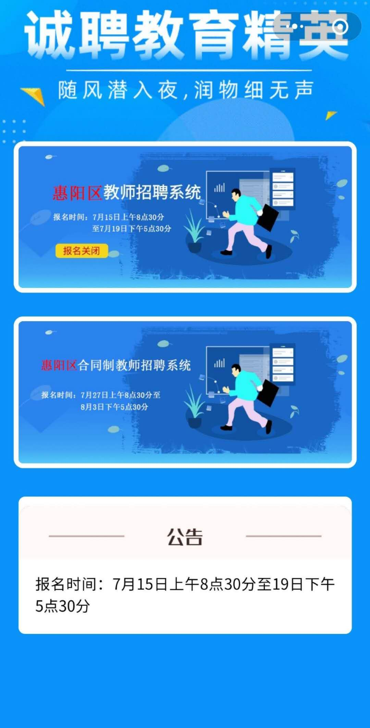

3、请应聘者如实填写姓名、身份证号码，两项信息与公安系统进行数据匹对，姓名和身份证号码有误将不能申报。
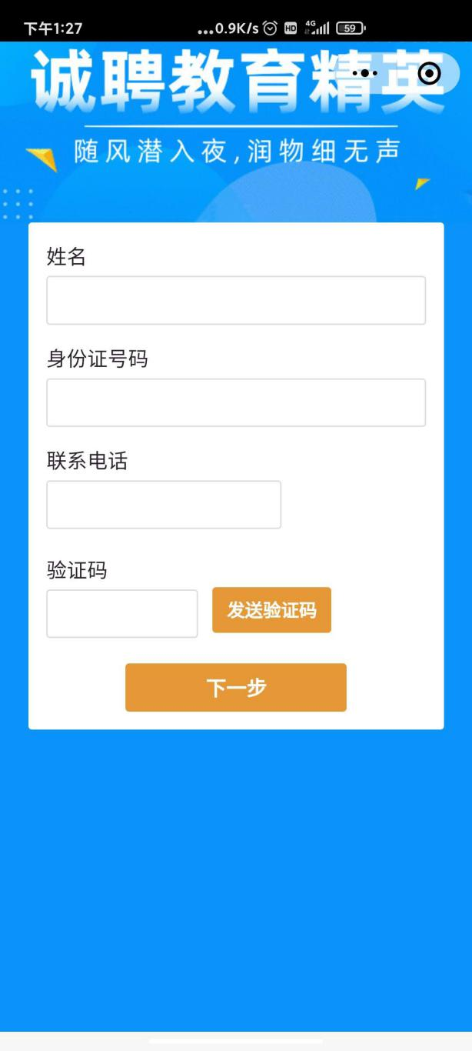
4、通过身份证验证后将进行人脸识别，请按系统提示进行操作。
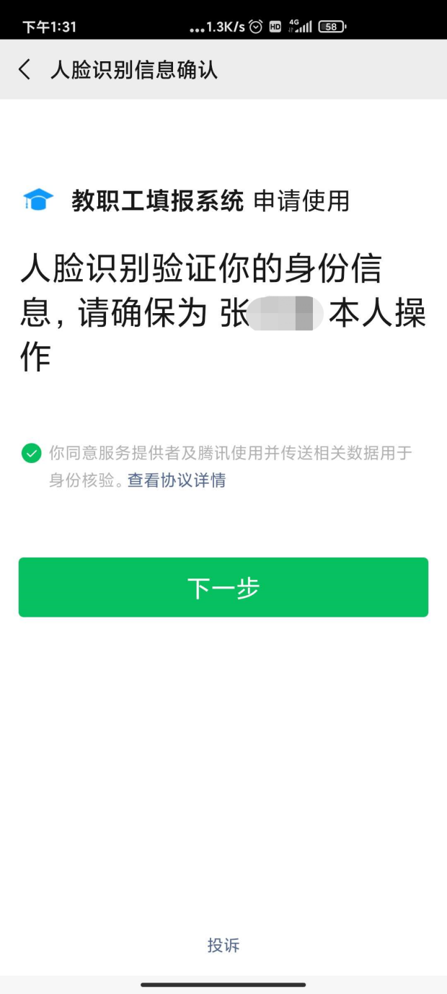
5、通过人脸识别后，进入考生信息填报界面，请认真填写好各项信息，确保信息真实、准确，每一项都是必填项，奖惩情况没有则填“无”。
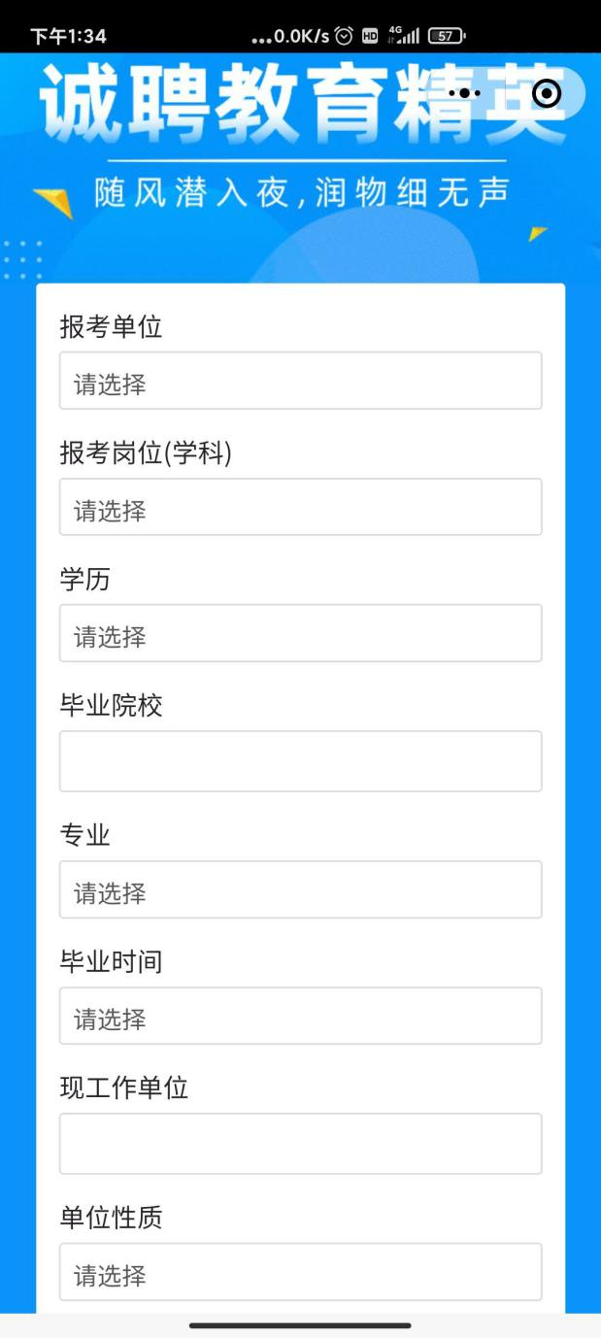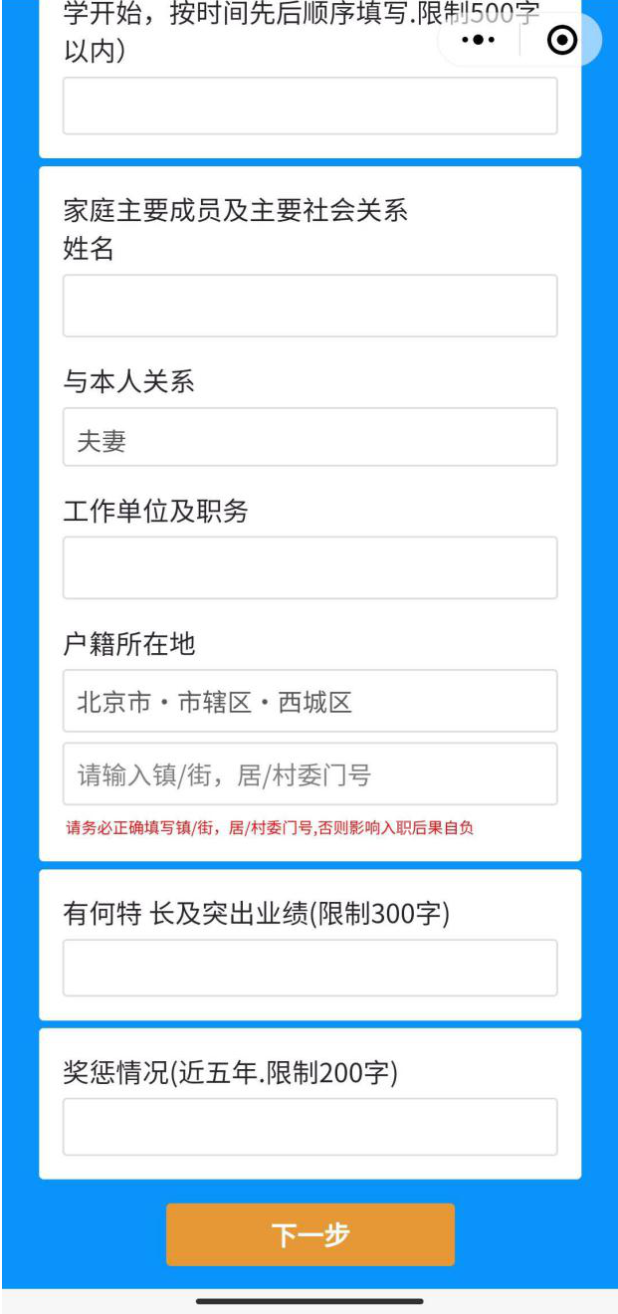

6、填写好相关信息后，进入资料上传页面。请按照相馆质量的“免冠证件电子彩照”（红底或蓝底）上传照片，上传其他电子资料需扫描或清晰工整拍照。
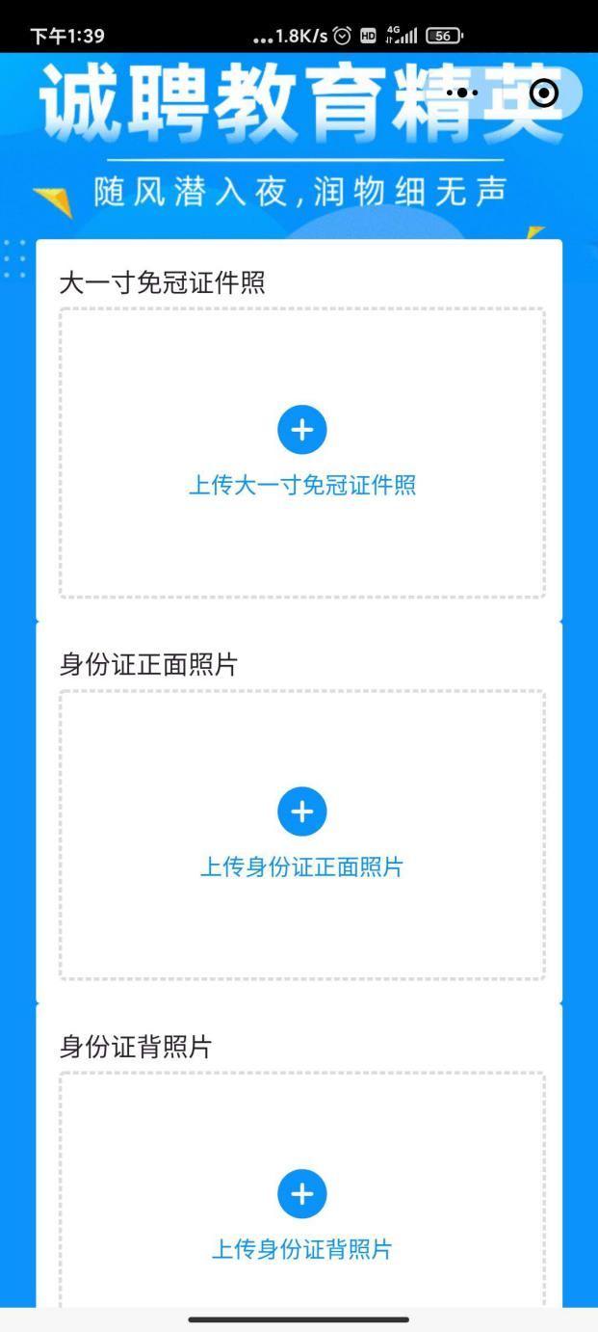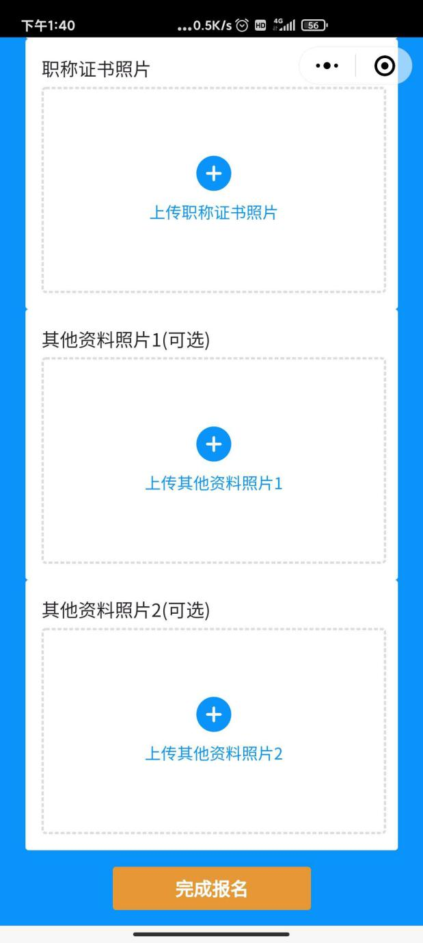

7、完成报名信息填写后，再次进入报名系统可看到报名的状态为下图，视为申请报名成功：
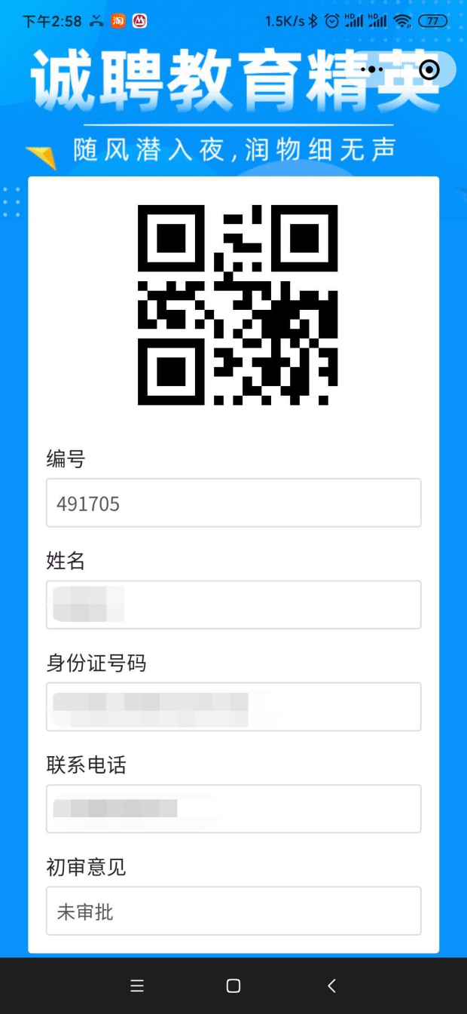

- 在公告规定的打印准考证时间之前可进入小程序查看“初审意见”，并请在公告规定的时间内打印准考证，点击“点击复制链接”可复制打印网址，发送到电脑用网页浏览器打开并打印。
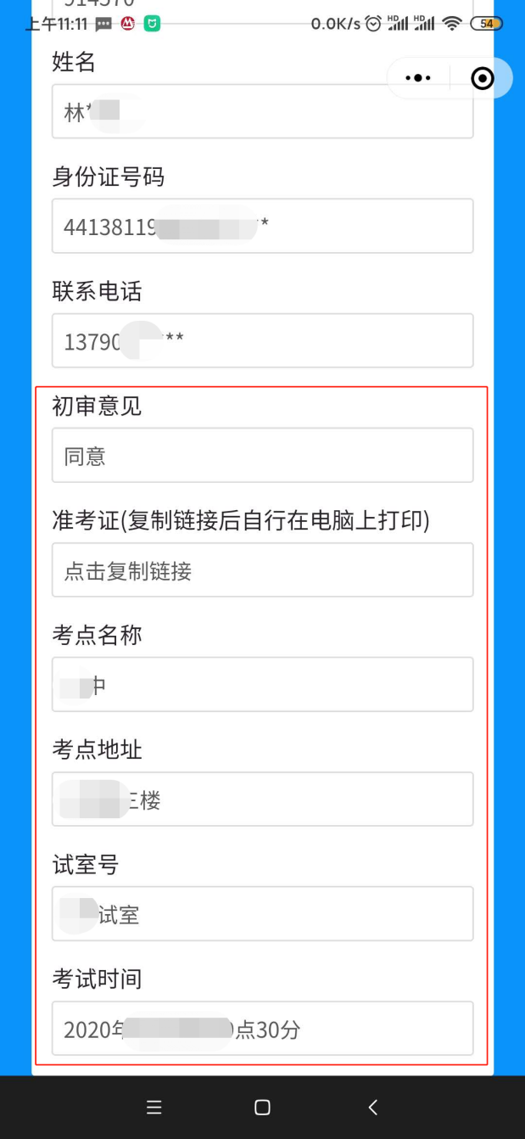

- 请在电脑打开网址（步骤8）打印准考证（不可手机截图转发电脑打印）：
